Лекция 9.Варинат 1.

**1. По какой формуле вычисляется средняя длина линии?**

а) $D_{ср.}=\frac{D_{пр.}-D_{обр.}}{2}$

б) $D_{ср.}=\frac{D_{пр.}+D_{обр.}}{4}$

в) $D_{ср.}=\frac{D_{пр.}+D_{обр.}}{2}$

г) $D_{ср.}=\frac{D_{пр.}-D_{обр.}}{4}$

**2.С помощью данной формулы:**

а) вводят поправки

б) вычисляют заложение

в) вычисляют невязку длины

г) вычисляют отклонение практической длины от теоретической

**3. Что вычислить по данной формуле?**

а) Сумма углов разомкнутого теодолитного хода

б) Сумма углов замкнутого теодолитного хода

в) Невязка разомкнутого теодолитного хода

г) Невязка замкнутого теодолитного хода

**4. Сумма исправленных углов должна быть в точности равна:**

а) 360о

б) практической сумме.

в) теоретической сумме.

г) 180о

**5. При подготовке данных для перенесения проектов сооружений в натуру применяют:**

а) прямую геодезическую задачу

б) обратную геодезическую задачу

в) уравнивание

г) приращение

Лекция 9.Варинат 2.

**1. Что показывает данное выражение?**

**Дирекционный угол линии последующей равен дирекционному углу линии предыдущей плюс 1800 минус угол вправо по ходу лежащий.**

а) связь между дирекционных углов

б) связь между ходами теодолита

в) связь обратного и прямого дирекционного угла

г) правило взятия отчета

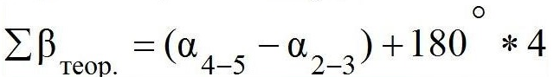

**2. Что вычислить по данной формуле?**

а) Сумма углов разомкнутого теодолитного хода

б) Сумма углов замкнутого теодолитного хода

в) Невязка разомкнутого теодолитного хода

г) Сумма углов диагонального теодолитного хода

**3. При вычислении координатных точек теодолитного хода применяют:**

а) прямую геодезическую задачу

б) обратную геодезическую задачу

в) уравнивание

г) приращение



**4. По какой формуле вычисляется ∆Х?**

а) ∆Х=d*sin α

б) ∆Х=d*cosα

в) ∆Х=d*sin r

г) ∆Х=d*cos r

**5. Контроль правильности построения точек выполняется по известным расстояниям между точками. Допустимое расхождение:**

а) 0,3 м в масштабе плана

б) 0,1 мм в масштабе плана

в) 0,6 м в масштабе плана

г) 0,3 мм в масштабе плана

Лекция 9.Варинат 3.

**1. Что показывает данная формула?**

а) связь между дирекционных углов

б) связь между румбами

в) связь обратного и прямого дирекционного угла

г) связь обратного и прямого румба

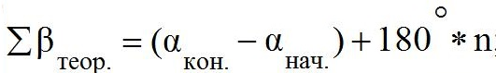**2. Что вычислить по данной формуле?**

а) Сумма углов разомкнутого теодолитного хода

б) Сумма углов замкнутого теодолитного хода

в) Невязка разомкнутого теодолитного хода

г) Сумма углов диагонального теодолитного хода

**3. Что изображено на рисунке?**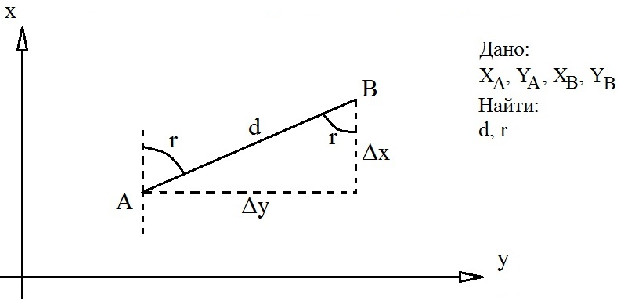

а) прямая геодезическая задача

б) обратная геодезическая задача

в) уравнивание

г) приращение

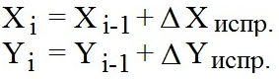**4. Что вычисляют по данным формулам?**

а) приращение

б) координаты теодолитного хода

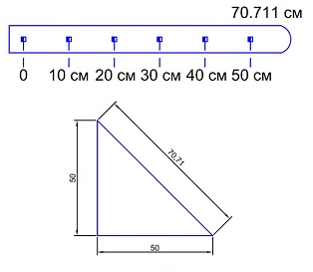в) исправленные координаты

г) невязка координат

**5. Какой способ построения плана изображен на рисунке?**

а) построение сетки с помощью линейки Дробышева

б) построение сетки с помощью циркуля, измерителя и масштабной линейки

в) построение сетки с помощью теоремы Пифагора и циркуля

г) построение сетки с помощью теоремы косинусов и масштабной линейки

Лекция 9.Варинат 4.

**1.В чем заключаются камеральные работы при теодолитной съемке?**

а) в вычислении координат точек теодолитного хода и в построении плана.

б) в переносе плана на местность

в) в проведении съемки местности

г) в зарисовке карт

**2. Предельная невязка вычисляется по формуле:**

а) $f_{βпред.}=1'\sqrt{l}$

б) $f_{βпред.}=1'\sqrt{n}$

в) $f_{βпред.}=l'\sqrt{n}$

г) $f_{βпред.}=l'\sqrt{n}$

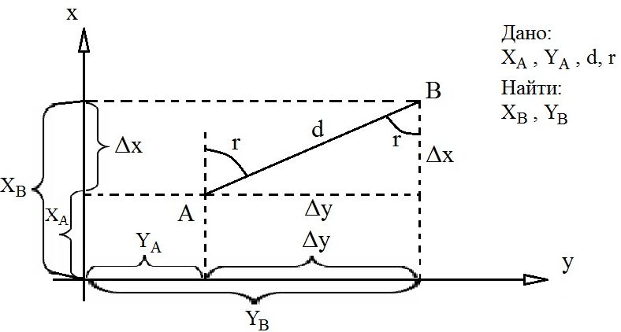

**3. Что изображено на рисунке?**

а) прямая геодезическая задача

б) обратная геодезическая задача

в) уравнивание

г) приращение



**4. По какой формуле вычисляется ∆Y?**

а) ∆Y=d*sin α

б) ∆Y=d*cosα

в) ∆Y=d*sin r

г) ∆Y=d*cos r

**5. Что вычисляется по данной формуле?**

а) приращение

б) координаты теодолитного хода

в) исправленные координаты

г) невязка координат